Braas Turmalin Kupferrot Mansard-Ortgangziegel halb rechts

BMI Deutschland BRAAS

Eigenschaften

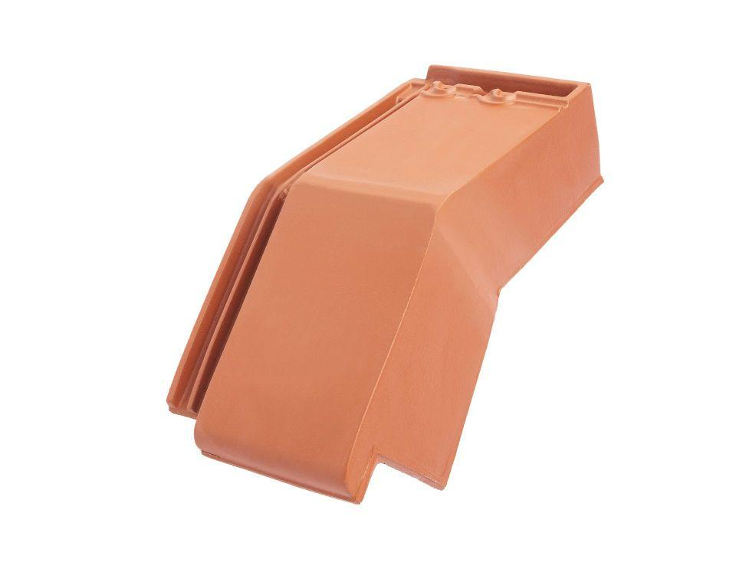

GTIN:

4019503130523

HAN:

07414103

Art Formziegel

Mansard-Ortgangziegel

Farbton

rot

Format

Halber Ziegel

Oberfläche

engobiert

Breite (mm)

175,00

Länge (mm)

475,00

Ausrichtung

rechts

Farbtonbezeichnung Hersteller

Kupferrot